WIEDEŃ –BRATYSŁAWA JARMARK BOŻONARODZENIOWY
Polskie historie Wiednia i Bratysławy -objazd historyczny z cyklu europejskie stolice
TERMIN WYJAZDU 15-17 Grudnia
1 dzień / -23.00 wyjazd/parking przy MNZP/Rybi Plac/ …../przejazd nocny
2 dzień /– przejazd do Wiednia zwiedzanie stolicy Austrii –zobaczymy Kalenberg, kolorowe domy Hundertwassera, Pałac Schonbrunn - dawna letnia rezydencji cesarska ( park ) spacer po ogrodach , Starówka z Katedrą św. Szczepana , Belweder oraz Ring ,pobyt na jarmarku świątecznym, zakwaterowanie , nocleg.
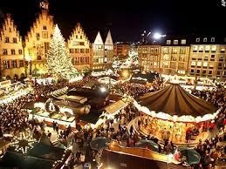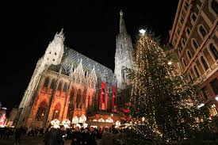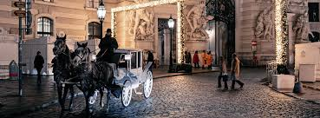
3 dzień- śniadanie, przejazd do Bratysławy zwiedzanie stolicy Słowacji/dawniej przez długi czas stolicy Węgier bardziej znanej jako Preszburg- zobaczymy Zamek z punktem widokowym, Katedrę św. Marcina, Ratusz oraz Wieże Michalską .Pobyt na Jarmarku bożonarodzeniowym, obiadokolacja. Powrót do Polski w późnych godzinach nocnych.
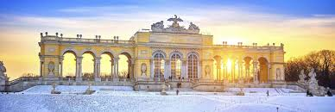
Cena 580 zł

W cenie transport, ubezpieczenie ,opłaty parkingowe,1x nocleg Hotel***/ ,
1x śniadanie ,1x obiadokolacja , usługa przewodnika i pilota.

Więcej informacji

Tel. kontaktowy – Bartek Marczyk 530-779-383 mail. lobuzy@op.pl

